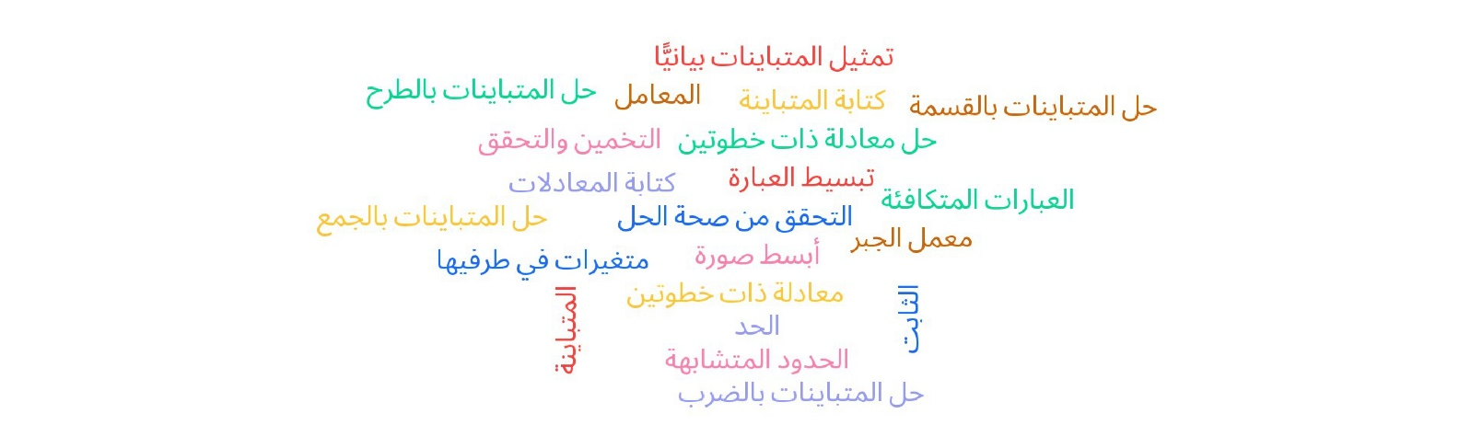
نشاط علاجي للفصل التاسع: الجبر - المعادلات والمتباينات - الصف الثاني المتوسط.
اسم الطالبة/ |  | الفصل/
تاريخ البدء/ | 10 / 11 / 1444 هـ | تاريخ الانتهاء/ | 19 / 11 / 1444 هـ
عزيزتي الطالبة: طبقي ما تم دراسته في الفصل التاسع: الجبر - المعادلات والمتباينات في تنفيذ المهام التالية:
المهام الجزئية/ |  |  | الدرجة/
 |  |  | الكلية | المستحقة
حل جميع الأسئلة بشكل صحيح وكامل. |  |  | 15
القدرة على التبرير "المناقشة الشفهية". |  |  | 2
المحافظة على النظافة والترتيب. |  |  | 1
تسليم النشاط في الوقت المحدد. |  |  | 2
محاكاة معمل الجبر. |  |  | +2
المجموع الكلي. |  |  | 20
تصميم وإعداد/


احتفظي بهذا النشاط للاستفادة منه في دراسة الرياضيات في الأعوام القادمة بإذن الله.

مهارة أساسية سابقة.
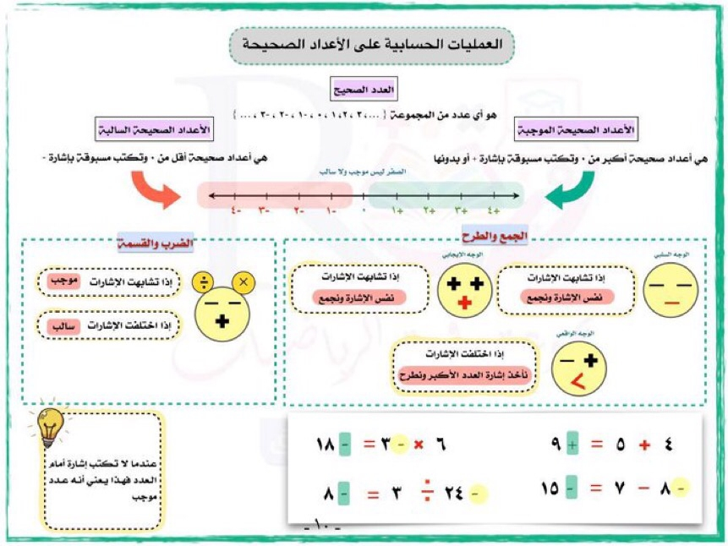
9 - 1 تبسيط العبارات الجبرية.
 |  |  | 
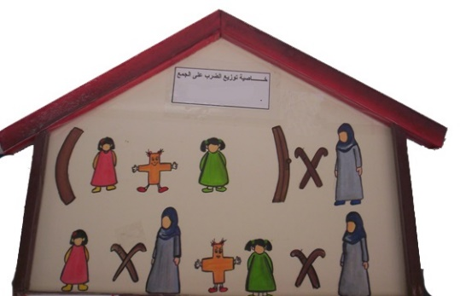 |  | 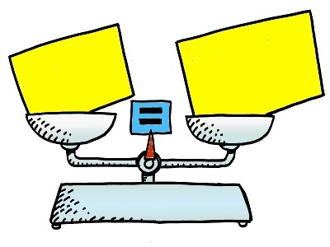  2(3س + 5)  6س + 10
كتابة عبارات تتضمن عملية جمع |  | كتابة عبارات تتضمن عملية جمع
استعملي خاصية التوزيع لإعادة كتابة كل عبارة مما يأتي:  5(س + 4)  الحل:  5(س + 4) = 5(س) + 5(4)  = 5س + 20  (ص + 6) (3)  الحل:  (ص + 6) (3) = ص × 3 + 6 × 3  = 3ص + 18 |  | استعملي خاصية التوزيع لإعادة كتابة كل عبارة مما يأتي:  2(ن + 7)  الحل:  ...........................................................  ...........................................................  (أ + 9) (4)  الحل:  ...........................................................  ...........................................................
كتابة عبارات تتضمن عملية طرح |  | كتابة عبارات تتضمن عملية طرح
استعملي خاصية التوزيع لإعادة كتابة كل عبارة مما يأتي:  2(ب - 3)  الحل:  2(ب - 3) = 2(ب) - 2(3)  = 2ب - 6  - 6 (م - 2)  الحل:  - 6 (م - 2) = - 6 ]م + (- 2)[  = (-6) (م) + (-6) (-2)  = - 6م + 12 |  | استعملي خاصية التوزيع لإعادة كتابة كل عبارة مما يأتي:  6(4 - ك)  الحل:  ...........................................................  ...........................................................  - 3 (أ - 4)  الحل:  ...........................................................  ...........................................................  ...........................................................
تحديد أجزاء عبارة جبرية |  | تحديد أجزاء عبارة جبرية
عيّني الحدود، والحدود المتشابهة منها، والمعاملات، والثوابت في العبارة: 5ن - 2ن - 3 + ن  الحل: الحدود: 5ن ، - 2ن ، - 3 ، ن  الحدود المتشابهة: 5ن ، - 2ن ، ن  المعاملات: 5 ، - 2 ، 1  الثوابت: - 3 |  | عيّني الحدود، والحدود المتشابهة منها، والمعاملات، والثوابت في العبارة: 4ب - 7 + 6ب + 10  الحل: ...........................................................  ...........................................................  ...........................................................  ...........................................................
تبسيط عبارات جبرية |  | تبسيط عبارات جبرية
بسّطي العبارة: 7 - 3د - 8 + د  الحل:  7 - 3د - 8 + د = - 2د - 1 |  | بسّطي العبارة: 8أ + 4 - 6أ - 5أ + 2  الحل:  ...........................................................
9 - 2 حل معادلات ذات خطوتين.
 |  |  | 
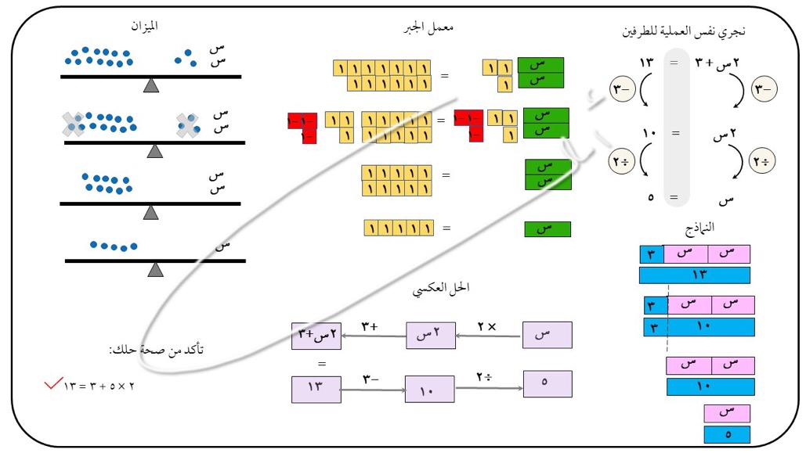
حلُّ معادلات ذات خطوتين |  | حلُّ معادلات ذات خطوتين
حُلَّي المعادلة: 6س + 5 = 29، وتحققي من صحة الحل:  الحل:  6س + 5 = 29  6س + 5 - 5 = 29 - 5  6س = 24  $\frac{6س}{6}$ = $\frac{42}{6}$  س = 4  التحقق من صحة الحل:  6س + 5 = 29  6(4) + 5 =؟ 29  24 + 5 =؟ 29  29 = 29 |  | حُلَّي المعادلة: 2هـ + 9 = 21، وتحققي من صحة الحل:  الحل:  ...........................................................  ...........................................................  ...........................................................  ...........................................................  ...........................................................  ...........................................................  التحقق من صحة الحل:  ...........................................................  ...........................................................  ...........................................................  ...........................................................
معادلات بمعاملات سالبة |  | معادلات بمعاملات سالبة
حُلَّي المعادلة: 3 - 5ص = - 37، وتحققي من صحة الحل:  الحل:  3 - 5ص = - 37  3 - 3 - 5ص = - 37 - 3  - 5ص = - 40  $\frac{- 5ص}{- 5}$ = $\frac{- 04}{- 5}$  ص = 8  التحقق من صحة الحل:  3 - 5ص = - 37  3 - 5(8) =؟ - 37  3 - 40 =؟ - 37  - 37 = - 37 |  | حُلَّي المعادلة: 3 - 8س = 35، وتحققي من صحة الحل:  الحل:  ...........................................................  ...........................................................  ...........................................................  ...........................................................  ...........................................................  ...........................................................  التحقق من صحة الحل:  ...........................................................  ...........................................................  ...........................................................  ...........................................................
تجميع الحدود المتشابهة أولَا |  | تجميع الحدود المتشابهة أولَا
حُلَّي المعادلة: 5د + 4 - 6د = 11، وتحققي من صحة الحل:  الحل:  5د + 4 - 6د = 11  - د + 4 = 11  - د + 4 - 4 = 11 - 4  - د = 7  $\frac{- د}{- 1}$ = $\frac{7}{- 1}$  د = - 7  التحقق من صحة الحل:  5د + 4 - 6د = 11  5(-7) + 4 - 6(-7) =؟ 11  -35 + 4 + 42 =؟ 11  - 31 + 42 =؟ 11  11 = 11 |  | حُلَّي المعادلة: - 21 = 9أ - 15 - 3أ، وتحققي من صحة الحل:  الحل:  ...........................................................  ...........................................................  ...........................................................  ...........................................................  ...........................................................  ...........................................................  ...........................................................  ...........................................................  التحقق من صحة الحل:  ...........................................................  ...........................................................  ...........................................................  ...........................................................  ...........................................................  ...........................................................
9 - 3 كتابة معادلات ذات خطوتين.
 |  | 
تحويل جمل إلى معادلات |  | تحويل جمل إلى معادلات
حوّلي كل جملة فيما يأتي إلى معادلة:  أكبر من ثلاثة أمثال عدد بمقدار واحد يساوي 7.  الحل:  3س + 1 = 7  ناتج قسمة عدد على خمسة، مطروحًا منه عشرة يساوي 3.  الحل:  $\frac{س}{5}$ - 10 = 3 |  | حوّلي كل جملة فيما يأتي إلى معادلة:  أصغر من مثَلي عدد بمقدار سبعة يساوي - 1.  الحل:  ......................................................................  ناتج طرح ستة من سبعة أمثال عدد يساوي - 20.  الحل:  ......................................................................
مثال من واقع الحياة |  | مثال من واقع الحياة
اشترى علاء حقيبة وآلة حاسبة بمبلغ 121 ريالًا. فإذا كان المبلغ الذي دفعه ثمنًا للحقيبة يزيد بمقدار 45 ريالًا على ثمن الحاسبة، فما ثمن الحاسبة؟  الحل:  نفرض أن ثمن الحاسبة = س ريال.  وبالتالي يصبح ثمن الحقيبة = س + 45 ريال.  ويمكننا كتابة المعادلة كما يلي:  ( س + 45 ) + س = 121  2س + 45 = 121  2س + 45 - 45 = 121 - 45  2س = 76  $\frac{2س}{2}$ = $\frac{67}{2}$  س = 38  إذاً ثمن الحاسبة = س = 38 ريال.  التحقق من صحة الحل:  ثمن الحاسبة = س = 38 ريال.  ثمن الحقيبة = س + 45 = 38 + 45 = 83 ريال.  المبلغ الذي دفعه علاء = 38 + 83 = 121 ريال. |  | يتطلب تجديد رخصة القيادة دفع رسمٍ مقداره 400 ريالٍ، بالإضافة إلى رسم مخالفة عن كل سنة تأخير. فإذا كان مجموع ما دفعه صالح 600 ريالٍ بعد تأخير مدته سنتان، فما قيمة رسم المخالفة السنوية؟  الحل:  ...........................................................  ...........................................................  ...........................................................  ...........................................................  ...........................................................  ...........................................................  ...........................................................  ...........................................................  ...........................................................  ...........................................................  ...........................................................  التحقق من صحة الحل:  ...........................................................  ...........................................................  ...........................................................
معمل الجبر - حل معادلات تتضمن متغيرات في طرفيها.
استعملي بطاقات الجبر لحل المعادلة: 2س + 2 = س + 4.  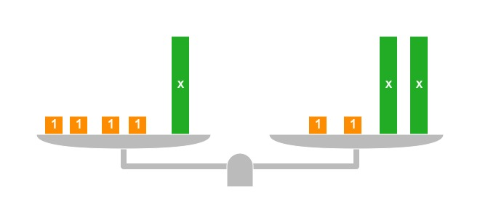  2س + 2 = س + 4  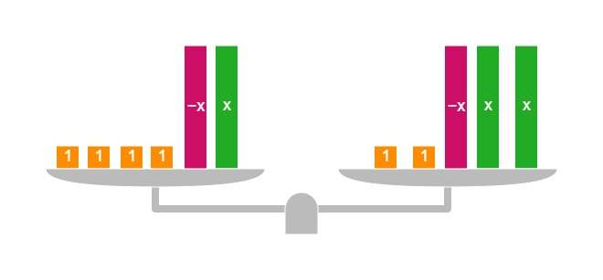  2س - س + 2 = س - س + 4  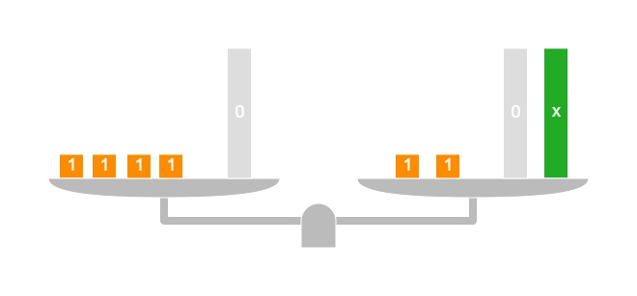  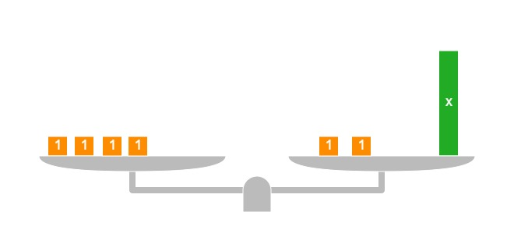  س + 2 = 4  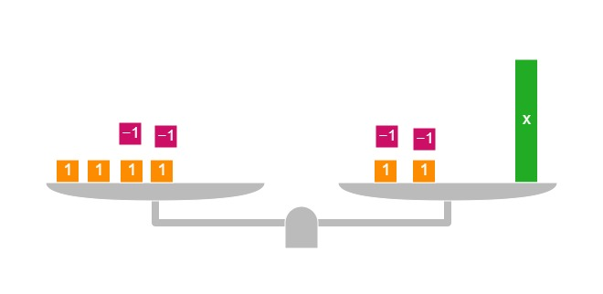  س + 2 - 2 = 4 - 2  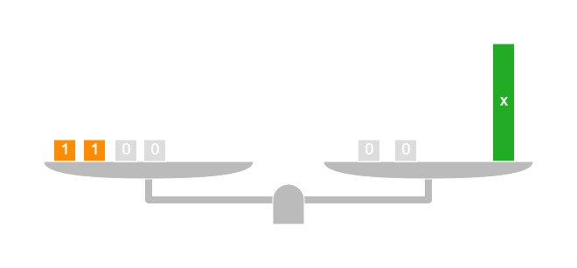  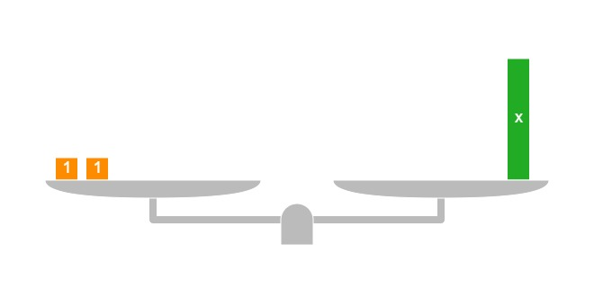  س = 2  وبما أن: 2(2) + 2 = 2 + 4، فالحل صحيح. |  | استعملي بطاقات الجبر لحل المعادلة: 3س + 1 = س + 7.
9 - 4 حل معادلات تتضمن متغيرات في طرفيها.
 |  | 
معادلات تتضمن متغيرات في طرفيها |  | معادلات تتضمن متغيرات في طرفيها
حُلَّي المعادلة: 7ي - 8 = 6ي + 1، وتحققي من صحة الحل:  الحل:  7ي - 8 = 6ي + 1  7ي - 6ي - 8 = 6ي - 6ي + 1  ي - 8 = 1  ي - 8 + 8 = 1 + 8  ي = 9  التحقق من صحة الحل:  7ي - 8 = 6ي + 1  7 (9) - 8 =؟ 6 (9) + 1  63 - 8 =؟ 54 + 1  55 = 55 |  | حُلَّي المعادلة: 10س = 3س - 28، وتحققي من صحة الحل:  الحل:  ...........................................................  ...........................................................  ...........................................................  ...........................................................  ...........................................................  ...........................................................  ...........................................................  التحقق من صحة الحل:  ...........................................................  ...........................................................  ...........................................................
تدريب على اختبار |  | تدريب على اختبار
اكتبي معادلة وحليها لإيجاد قيمة س، إذا علمتِ أن المضلعين لهما المحيط نفسه.  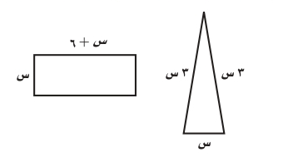  الحل:  محيط المثلث = محيط المستطيل  مجموع أطوال أضلاع المثلث = مجموع أطوال أضلاع المستطيل  3س + 3س + س = س + 6 + س + س + 6 + س  7س = 4س + 12  7س = 4س +12  7س - 4س = 4س - 4س + 12  3س = 12  $\frac{3س}{3}$= $\frac{21}{3}$  س = 4  التحقق من صحة الحل:  محيط المثلث = 3س + 3س + س = 3 × 4 + 3 × 4 + 4 =  12 + 12 + 4 = 24 + 4 = 28  محيط المستطيل = س + 6 + س + س + 6 + س  = 4 + 6 + 4 + 4 + 6 + 4 = 28  بما أن: محيط المثلث = محيط المستطيل  إذًا: قيمة س = 4 صحيحة. |  | اكتبي معادلة وحليها لإيجاد قيمة س، إذا علمتِ أن المضلعين لهما المحيط نفسه.  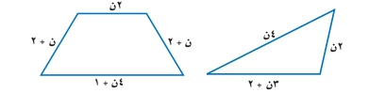  الحل:  ...........................................................  ...........................................................  ...........................................................  ...........................................................  ...........................................................  ...........................................................  ...........................................................  ...........................................................  ...........................................................  ...........................................................  ...........................................................  التحقق من صحة الحل:  ...........................................................  ...........................................................  ...........................................................  ...........................................................  ...........................................................  ...........................................................
9 - 5 استراتيجية حلِّ المسألة. "التخمين والتحقق".
 |  | 
استعملي استراتيجية "التخمين والتحقق" لحل المسألة التالية:  مع حمد مبلغ 22.5 ريالًا مكونًا من الفئات: $\frac{1}{2}$ريال، ريال، 10 ريالات، فإذا كان عدد العملات التي معه 16 عملة، فما عدد كل فئة منها؟  الحل: |  | استعملي استراتيجية "التخمين والتحقق" لحل المسألة التالية:  اشترت مها هدايا لثمانٍ من بنات إخوانها، فإذا اشترت خواتم بسعر 6 ريالاتٍ للخاتم الواحد، ودمى بسعر 7 ريالاتٍ للدمية الواحدة، وأنفقت 53 ريالًا، فما عدد الهدايا التي اشترتها من كل نوع؟  الحل:
  افهم | المعطيات: مع حمد مبلغ 22.5 ريالًا مكونًا من الفئات: $\frac{1}{2}$ريال، ريال، 10 ريالات، وعدد العملات التي معه 16 عملة.  المطلوب: ما عدد كل فئة منها؟
  خطط | خمني، ثم تحققي من صحة تخمينك.
  حل | نبحث عن الحالة التي يكون فيها المجموع 22.5 ريال، وعدد العملات 16 عملة.  تشير ن في القائمة إلى عدد فئة النصف ريال، و ر إلى فئة الريال، و ع إلى فئة العشرة ريال.  عدد العملات من فئة النصف ريال = 5 عملات.  عدد العملات من فئة الريال = 10 عملات.  عدد العملات من فئة العشرة ريال = عملة واحدة.
    ن | ر | ع | مجموع ما مع حمد | عدد العملات | التحقق
    1 | 14 | 1 | 0,5 + 14 + 10 = 24,5 | 16 | غير صحيح
    3 | 12 | 1 | 1,5 + 12 + 10 = 23,5 | 16 | غير صحيح
    5 | 10 | 1 | 2,5 + 10 + 10 = 22.5 | 16 | صحيح
  تحقق | عدد العملات = 5 + 10 + 1 = 16 عملة.  مجموع ما مع حمد = 5 × 0,5 + 10 × 1 + 1 × 10  = 2,5 + 10 + 10  = 22,5 ريال.  التخمين صحيح.
  ...........................................................
  ...........................................................
  ...........................................................
  ...........................................................
  ...........................................................
  ...........................................................
  ...........................................................
  ...........................................................
  ...........................................................
  ...........................................................
  ...........................................................
  ...........................................................
  ...........................................................
  ...........................................................
  ...........................................................
  ...........................................................
  ...........................................................
  ...........................................................
  ...........................................................
  ...........................................................
  ...........................................................
  ...........................................................
  ...........................................................
  ...........................................................
  ...........................................................
  ...........................................................
  ...........................................................
  ...........................................................
  ...........................................................
  ...........................................................
  ...........................................................
  ...........................................................
  ...........................................................
  ...........................................................
9 - 6 المتباينات.
 |  | 
كتابة متباينات باستعمال > أو < |  | كتابة متباينات باستعمال > أو <
اكتبي متباينة لكل جملة فيما يأتي:  يعرض محلٌّ لعبة إلكترونية للذين تزيد أعمارهم على 6 سنوات.  الحل:  ع > 6  يجب أن تتجاوز مشترياتك 100 ريال لتحصل على خصم.  الحل:  م > 100 |  | اكتبي متباينة لكل جملة فيما يأتي:  يجب أن تحصل على عدد من النقاط يزيد على 55400 نقطة، حتى تحطم الرقم السابق.  الحل:  ...........................................................  الفرق بين عدد ما والعدد11، أصغر من 8.  الحل:  ...........................................................
كتابة متباينات باستعمال ≥ أو ≤ |  | كتابة متباينات باستعمال ≥ أو ≤
اكتبي متباينة لكل جملة فيما يأتي:  يتسع قرص مدمج إلى 4,7 جيجابايت من البيانات على الأكثر.  الحل:  س ≤ 4,7  ناتج قسمة عدد ما على 3، وطرح اثنين منه يساوي - 12 على الأقل.  الحل:  $\frac{س}{3}$ - 2 ≥ - 12 |  | اكتبي متباينة لكل جملة فيما يأتي:  ناتج قسمة عدد ما على - 5، وإضافة أربعة إليه يساوي 7 على الأكثر.  الحل:  ...........................................................  يمكنك التبرع بالدم إذا كان خُضاب الدم لديك 12 وحدة على الأقل.  الحل:  ...........................................................
التحقق من صحة متباينة |  | التحقق من صحة متباينة
بينّي ما إذا كانت كل متباينة فيما يأتي صحيحة أم خاطئة، عند القيمة المعطاة.  س - 11 < 9، س = 20  الحل:  س - 11 < 9  20 - 11 <؟ 9  9 < 9  إذًا المتباينة خاطئة عند: س = 20.  $\frac{ن}{3}$ + 1 ≤ 6، ن = 15  الحل:  $\frac{ن}{3}$ + 1 ≤ 6  $\frac{51}{3}$ + 1 ≤؟ 6  5 + 1 ≤؟ 6  6 ≤ 6  إذًا المتباينة صحيحة عند: ن = 15. |  | بينّي ما إذا كانت كل متباينة فيما يأتي صحيحة أم خاطئة، عند القيمة المعطاة.  42 ≥ 6 أ، أ = 8  الحل:  ...........................................................  ...........................................................  ...........................................................  ...........................................................  ...........................................................  15 - ك > 6، ك = 8  الحل:  ...........................................................  ...........................................................  ...........................................................  ...........................................................  ........................................................... ........................................................... ...........................................................
تمثيل المتباينات بيانيًّا |  | تمثيل المتباينات بيانيًّا
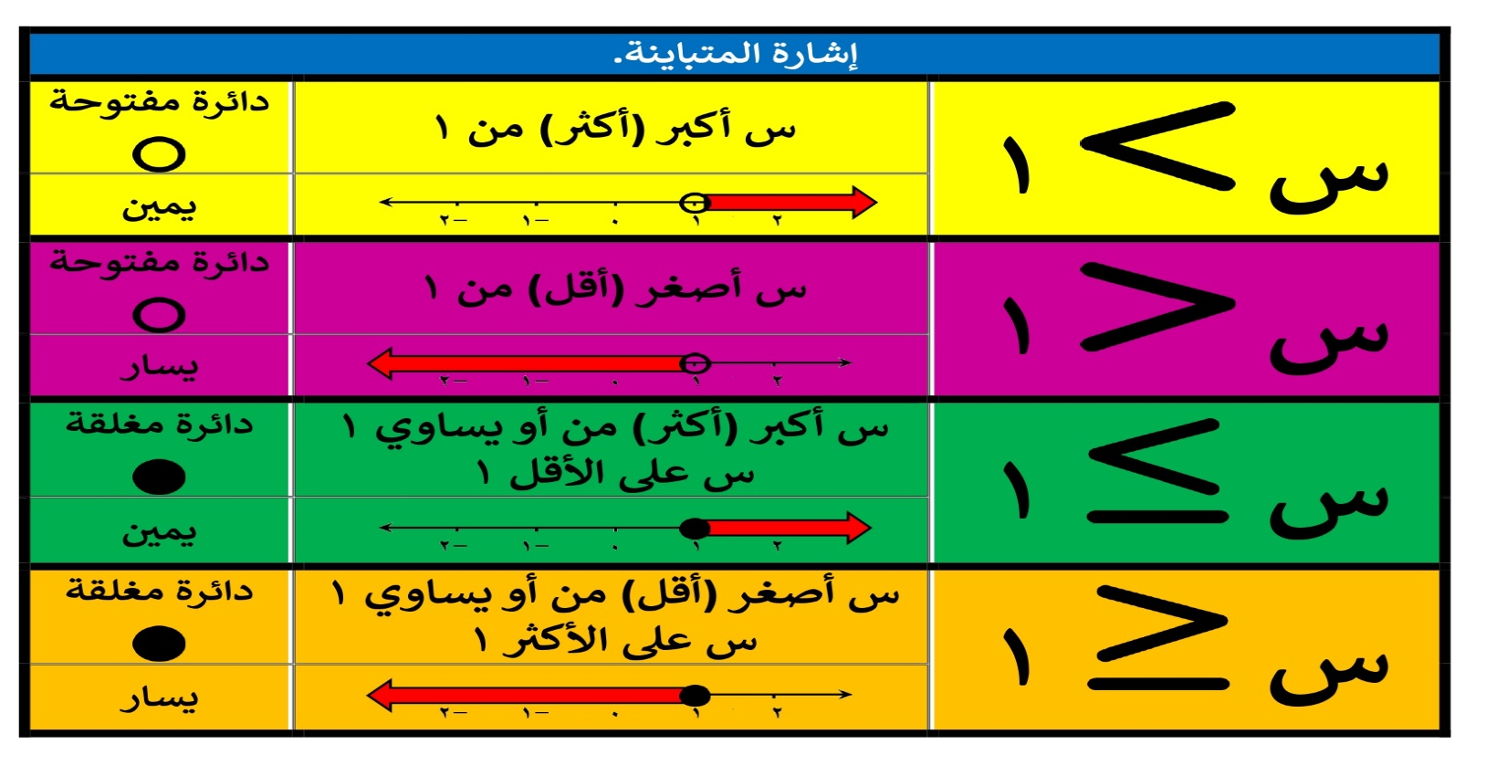
مثّلي بيانيًّا كل متباينة فيما يأتي على خط الأعداد:  ي > - 6  الحل:  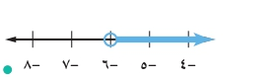  س ≤ 24  الحل:  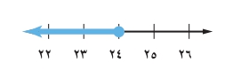 |  | مثّلي بيانيًّا كل متباينة فيما يأتي على خط الأعداد:  ي ≥ - 2  الحل:  س < 4  الحل:
9 - 7 حل المتباينات.
 |  | 
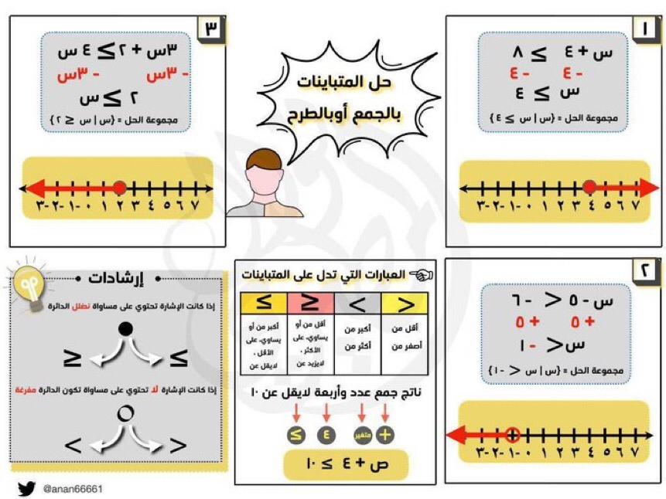
حلّ المتباينات بالجمع أو الطرح |  | حلّ المتباينات بالجمع أو الطرح
حٌلَّي المتباينتين الآتيتين، ثم تحققي من صحة الحل.  س + 5 ≤ 18  الحل:  س + 5 ≤ 18  س + 5 - 5 ≤ 18 - 5  س ≤ 13  التحقق من صحة الحل: عند عدد أصغر من أو يساوي 13.  مثلًا: عند س = 10  س + 5 ≤ 18  10 + 5 ≤؟ 18  15 ≤ 18  أ - 3 ≥ 5  الحل:  أ - 3 ≥ 5  أ - 3 + 3 ≥ 5 + 3  أ ≥ 8  التحقق من صحة الحل: عند عدد أكبر من أو يساوي 8.  مثلًا: عند أ = 13  أ - 3 ≥ 5  13 - 3 ≥؟ 5  10 ≥ 5 |  | حٌلَّي المتباينتين الآتيتين، ثم تحققي من صحة الحل.  10 + ن ≥ - 2  الحل:  ...........................................................  ...........................................................  ...........................................................  ...........................................................  ...........................................................  ...........................................................  ...........................................................  ...........................................................  ب - 4,8 < - 6  الحل:  ...........................................................  ...........................................................  ...........................................................  ...........................................................  ...........................................................  ...........................................................  ...........................................................  ...........................................................
حلّ المتباينات بالقسمة والضرب |  | حلّ المتباينات بالقسمة والضرب
حٌلَّي المتباينتين الآتيتين، ثم تحققي من صحة الحل.  - 56 ≤ 7جـ  الحل:  - 56 ≤ 7جـ  $\frac{- 65}{7}$ ≤ $\frac{7جـ}{7}$  - 8 ≤ جـ  جـ ≥ - 8  التحقق من صحة الحل: عند عدد أكبر من أو يساوي - 8.  مثلًا: عند جـ = 1  - 56 ≤ 7جـ  - 56 ≤؟ 7 × 1  - 56 ≤ 7  $\frac{هـ}{4}$ ≥ - 6  الحل:  $\frac{هـ}{4}$ ≥ - 6  $\frac{هـ}{4}$ (4) ≥ (- 6) (4)  هـ ≥ - 24  التحقق من صحة الحل: عند عدد أكبر من أو يساوي - 24.  مثلًا: عند هـ = - 16  $\frac{هـ}{4}$ ≥ - 6  $\frac{- 61}{4}$ ≥؟ - 6  - 4 ≥ - 6 |  | حٌلَّي المتباينتين الآتيتين، ثم تحققي من صحة الحل.  - 72 < 12هـ  الحل:  ...........................................................  ...........................................................  ...........................................................  ...........................................................  ...........................................................  ...........................................................  ...........................................................  ...........................................................  ...........................................................  ...........................................................  ...........................................................  $\frac{هـ}{2}$ ≥ - 7  الحل:  ...........................................................  ...........................................................  ...........................................................  ...........................................................  ...........................................................  ...........................................................  ...........................................................  ...........................................................  ...........................................................  ...........................................................  ...........................................................  ...........................................................  ...........................................................
تدريب ذاتي تفاعلي

 |  | 
الضرب أو القسمة على أعداد سالبة |  | الضرب أو القسمة على أعداد سالبة
 عند ضرب (أو قسمة) طرفي متباينة في عدد سالب، فإن إشارة المتباينة تتغيَّر.
حٌلَّي المتباينتين الآتيتين، ثم تحققي من صحة الحل.  - 56 ≤ - 7جـ  الحل:  - 56 ≤ - 7جـ  $\frac{- 65}{- 7}$ ≥ $\frac{- 7جـ}{- 7}$  8 ≥ جـ  جـ ≤ 8  التحقق من صحة الحل: عند عدد أصغر من أو يساوي 8.  مثلًا: عند جـ = 5  - 56 ≤ - 7جـ  - 56 ≤؟ - 7 × 5  - 56 ≤ - 35  $\frac{هـ}{- 4}$ ≥ - 6  الحل:  $\frac{هـ}{- 4}$ ≥ - 6  $\frac{هـ}{4}$ (- 4) ≤ (- 6) (-4)  هـ ≤ 24  التحقق من صحة الحل: عند عدد أصغر من أو يساوي 24.  مثلًا: عند هـ = 16  $\frac{هـ}{- 4}$ ≥ - 6  $\frac{61}{- 4}$ ≥؟ - 6  - 4 ≥ - 6 |  | حٌلَّي المتباينتين الآتيتين، ثم تحققي من صحة الحل.  - 72 < 12 -هـ  الحل:  ...........................................................  ...........................................................  ...........................................................  ...........................................................  ...........................................................  ...........................................................  ...........................................................  ...........................................................  ...........................................................  ...........................................................  $\frac{هـ}{- 2}$ ≥ - 7  الحل:  ...........................................................  ...........................................................  ...........................................................  ...........................................................  ...........................................................  ...........................................................  ...........................................................  ...........................................................  ...........................................................  ...........................................................  ...........................................................  ...........................................................

